**Tutorial TODO Adventure**

**Criar Jornada**

1. Clique no botão "Jornada do Herói" para poder observar as jornadas já criadas ou poder adicionar uma nova jornada
2. Caso deseje criar uma nova jornada clique no botão "Nova Jornada"
3. Em seguida clique no botão com ícone de lápis para adicionar tarefas na sua nova jornada
4. Preencha os campos da tarefa e clique em adicionar para incluir a atividade na jornada
5. 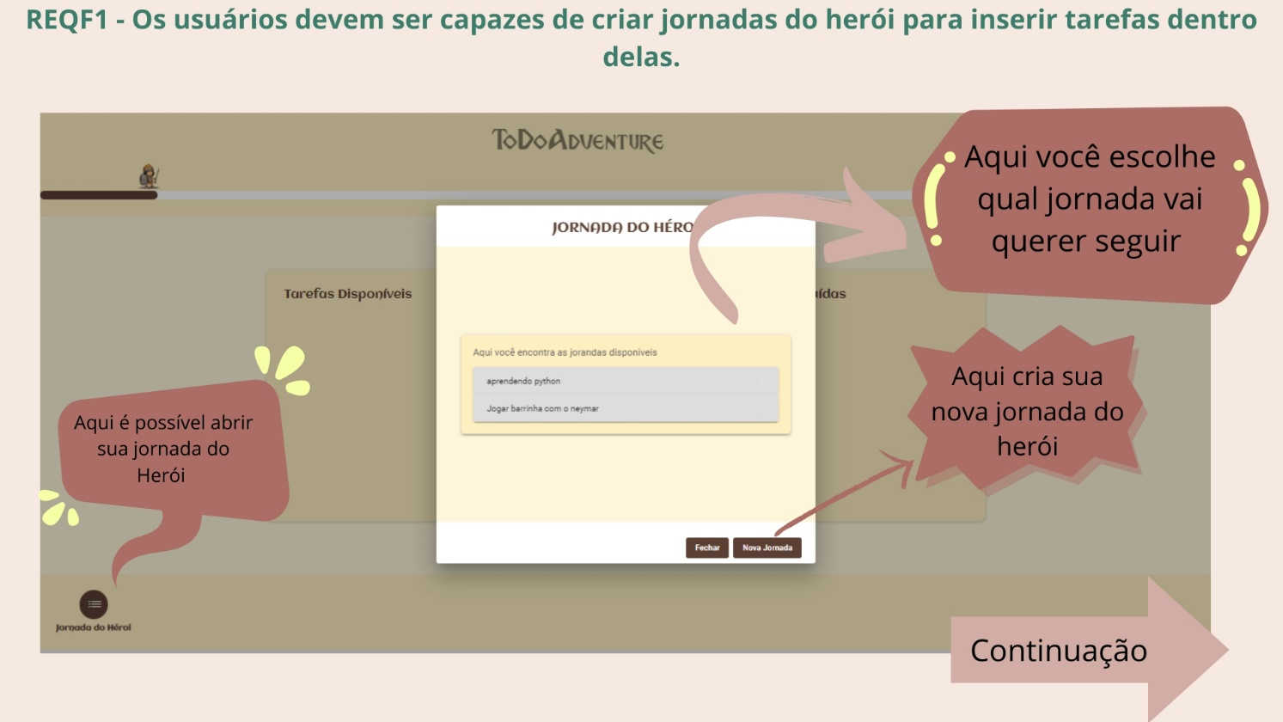Clique no botão "Criar Jornada" para finalizar a criação de sua jornada

**Navegar entre Jornadas**

1. Clique no botão "Jornada do Herói" para poder observar as jornadas já criadas ou poder adicionar uma nova jornada
2. Clique na jornada que desejar utilizar no momento
3. No fim da jornada existe um botão "Selecionar Jornada", clicando nele você pode começar a realizar os passos desta jornada

**Adicionar tarefas a uma jornada já criada**

1. Entre na jornada que deseja inserir atividade(s)
2. Clique no botão "Criar Tarefa" para exibir a tela de adição de tarefas
3. Preencha os campos para criação de tarefas
4. Clique no botão "Criar" para finalizar a criação de tarefa

**Editar ou excluir uma tarefa**

1. Entre na jornada que deseja modificar a tarefa
2. Caso deseje editar a tarefa clique no ícone de lápis na parte superior direita da tarefa e modifique os campos desejados, após finalizar, salve.
3. Diagrama

   Descrição gerada automaticamenteCaso deseje excluir a tarefa clique no ícone de lixeira na parte superior direita da tarefa e confirme com sim na tela de segurança

**Navegar com atividades**

1. Entre na jornada que deseja resolver primeiro
2. Use o movimento de clique e arraste para mover as tarefas de lugar entre as colunas correspondentes a seu status atual

